Aanmelding als Lid bij Scylla 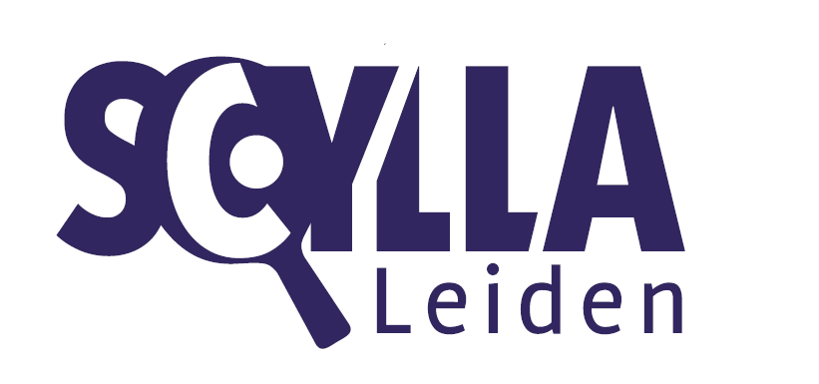
Training
Scylla biedt haar leden de mogelijkheid tot begeleide training en vrij spelen. Bij trainingen wordt rekening gehouden met leeftijd en spelniveau.

Competitie:
De competitie wordt georganiseerd door de Nederlandse tafeltennis Bond (NTTB). De af te dragen kosten aan de NTTB worden in de contributie verrekend. Indeling in teams wordt gedaan door de technische staf van Scylla.

Contributie (2017-2018):
Leeftijd | Niet competitie spelend | Wel competitie spelend
Jeugd  (tot 18 jaar) | €145 | €255
Senioren  vanaf 18 jaar | €195 | €255
Tafeltennis Overdag | €145 | nvt
Het seizoen loopt van juli t/m juni. Wanneer u lid wordt in de loop van een seizoen betaalt u een evenredig deel van de jaarcontributie. Het Tafeltennis Overdag tarief is alleen geldig voor deelnemers aan Tafeltennis Overdag die geen competitiespelen en maximaal 1 keer per week spelen.

Aanmelden als lid:
- Aanmelding kan door onderstaande strook in te vullen en in de Scylla lidmaatschaps-/ideeënbus te stoppen, of te sturen aan: Hans van Marwijk, Billie Holidaystraat 24, 2324 LK Leiden.
- Het formulier kan ook gedownload worden op www.lttvscylla.nl
----------------------------------------------------------------------------------------------------------------------------------
Aanmelding lid:
Naam (voor- en achternaam): …………………………………………………………………………………………………………….
Adres: …………………………………………………………………………………………………………………………………………………
Postcode + Woonplaats: ………………………………………………………………………………………………………………………
E-mail: ……………………………………………………………… Tel.: …………………………………………………………………….
Geboortedatum: ……………………………………………… Geslacht: man/vrouw
Wil wel/niet competitie spelen (doorhalen wat niet van toepassing is)
Type lid (kruis aan): Jeugd Senior Tafeltennis Overdag
Ingang lidmaatschap: …………………………………………………………………………………………………………………………..

Datum: ……………………………………………… Handtekening:
(Bij jeugdlid handtekening ouder/voogd)

